УРОК № 3. Правило работы с клавиатурой и мышкой.

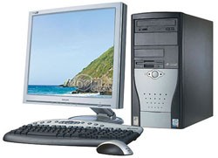
“Тяжело в учении, “…научить невозможно,
Легко в бою ….” можно только НАУЧИТЬСЯ…
А.В. Суворов Сделал один раз – не понял, что сделал.
Сделал два раза – понял, что должен делать.
Сделал три раза – понял, как надо делать.
Сделал четыре раза – НАУЧИЛСЯ!”
Кан Фу Цый

Клавиатура компьютера:
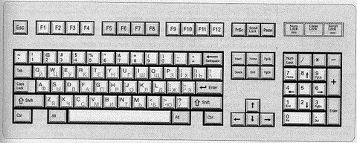

  - Алфавитно-цифровые клавиши - используются для ввода информации и управление работой ЭВМ;
  - Функциональные клавиши - F1 – F12 выполняют специальные функции:
F1 – подсказка; F10 – переход в строку МЕНЮ;
  - Клавиши управления курсором (4 стрелки);
  - DKL – дополнительная клавиатура, включается <Nun Lock>;
  - Клавиша с эмблемой Windows открывает контекстное меню объекта, с которым работаем;
  - Регистровые клавиши:
<Shift> - переключение строчные/прописные буквы4
<Ctrl> + <Alt> + <Del> - горячая перезагрузка ЭВМ (при зависании);
<Shift> + <Alt> - переключение алфавита LAT/РУС;
<Del> - стереть символ слева;
<Enter> - ввод команды.
<Esc> - выхов из программы.
. ОЧЕНЬ! Интересная клавиша <Prtint Screen> - твёрдая копия экрана
(через буфер обмена можно вставлять картинки, схемы и т. д.

всё, что находится на экране монитора).

Практическая работа № 1. Запустить клавиатурный тренажер, щёлкнуть два раза на ярлычке
выполнить задание и получить оценку за работу.

После загрузки программы Вы увидите такую картинку. В верхней части экрана строчка с символами – это задание, которое надо выполнить. В нижней части клавиатура – здесь компьютер будет Вам подсказывать, какие клавиши где находятся. Задание надо выполнять быстро и без ошибок. Если не получится с первого раза, пробуйте ещё и ещё раз – ЭТО ТРЕНАЖЁР!!
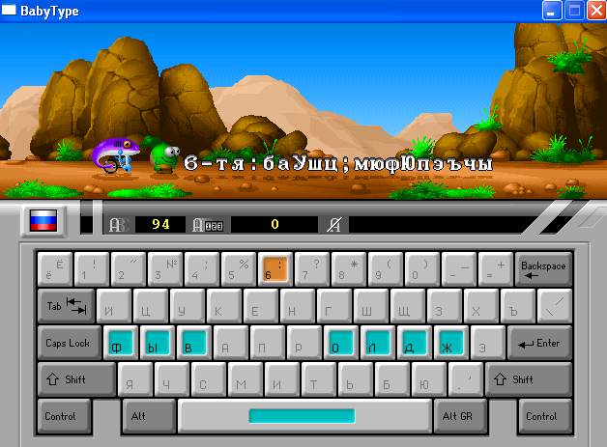

Правила работы.
- после загрузки щёлкнуть левой кнопкой мышки на пункте <Вы говорите по-русски>,
- в раскрывшемся меню щёлкнуть левой кнопкой мышки на пункте <Раскладка> и выбрать <Русская>,
- выбрать в меню пункт <Уровень> и в раскрывшемся меню символов щёлкнуть левой кнопкой на последнем символе (уровень = 94),
- щёлкнуть левой кнопкой мышки старт и сразу начать выполнение задания,
- то же самое сделать с <Раскладка> <Латинская>.

СКАЧАТЬ BABYTYPE можно в интернете или попросить у автора.
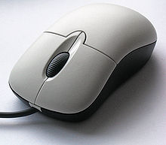

Мышка. Имеет две кнопки:
* Левая кнопка
1 раз - выделить объект;
- нажать <КНОПКУ> в программе;
- перетаскивание объектов (файлов);

2 раза - запустить программу, открыть файл, открыть папку.

* Правая кнопка
1 раз - выдаётся контекстное меню;
- нажать и, не отпуская можно копировать файлы
(не перетаскиванием).
Щёлкнуть кнопкой мышки говорят: КЛИКНУТЬ (левой или правой кнопкой) мышки.
Посередине есть колёсико – скроллинг. Очень удобно просматривать длинные текстовые файлы, прокручивая вверх ил вниз.

